Приложение к журналу «Парус», выпуск № 60, март 2018, школа при Посольстве РФ во Франции

Накануне Международного женского дня в школе при Посольстве РФ во Франции состоялся концерт в честь прекрасной половины человечества!
6 марта на сцене актового зала царил праздник Весны! Концерт состоял из 16 номеров. Все хотели принять участие в поздравлении милых дам. Ребята начальных классов исполнили две песни. Весь зал подпевал выступающим: « Оранжевое небо, оранжевое море …»
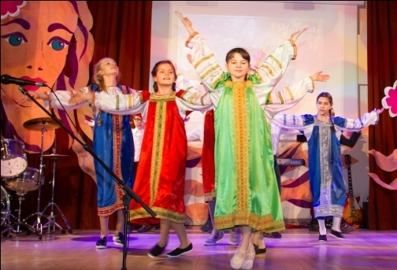
Прекрасно вписался в композицию концерта танец «Весна», исполненный учениками 5 класса в лучших традициях русской народной хореографии. В ярких сарафанах и платочках девочки разноцветными искорками проплывали по сцене.
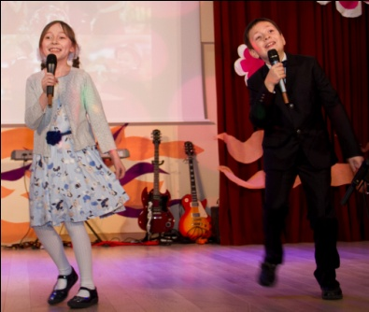
Третьеклассники исполнили трогательный танец с куклами, который позволил мамам и бабушкам, присутствующим в актовом зале, вернуться в своё счастливое и беззаботное детство. Удивили своим вокальным и артистическим мастерством ученики 4 класса Аня Блервак и Саша Румье. Они по-детски задорно и кокетливо спели песню «Думай» и вызвали продолжительные аплодисменты зрительного зала.

Не оставила никого равнодушным и яркая танцевальная композиция «Цветы», которую исполнили самые маленькие участники праздничного концерта – первоклассники.
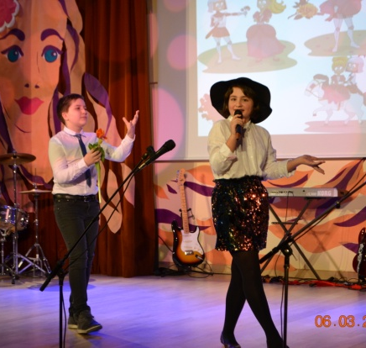
Очень актуально прозвучал монолог ученика 6 класса Кости Замарашкина «Кавалер с дамой» о первой влюблённости и первых страданиях.
София Гомез из 6 класса спела юмористическую песню «Сударь», которая сопровождалась сценкой. В ней приняли участие её одноклассник Серёжа Буянов и ученица 5 класса Катрин Мильсан. Этот необыкновенно забавный номер очень понравился всем зрителям без исключения.
В новом составе на сцену актового зала вышел вокально-инструментальный ансамбль восьмиклассников. Солистка Зинаида Орлова вдохновенно спела на английском языке песню «Острые углы».
ВИА, состоящий из учащихся 9-го, 10-го и 11-го классов, и вокалистка Екатерина Мешкова при горячей поддержке зала исполнили композицию «Бульвар разрушенной мечты».
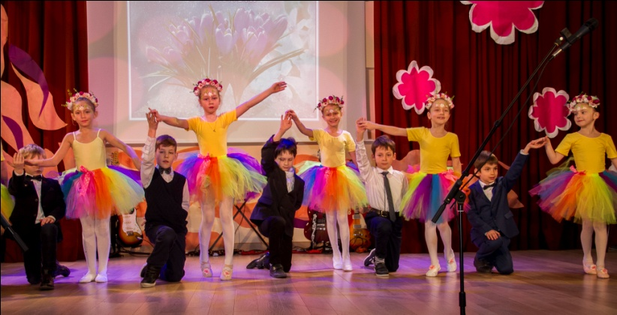
В заключение участники праздничного мероприятия вышли на сцену и дружно спели финальную песню «Мы желаем счастья вам». Весь концерт, длившийся 60 минут, прошёл на одном дыхании, оставив зрителям заряд положительных эмоций. Представление понравилось каждому. Оно было ярким, весёлым, а главное, по-настоящему весенним!
Сергей Леонидович Рассказов

